Zondag 28 april 2024 5e zondag van Pasen kleur: wit

Voorganger: Erik Schipper
Ouderling van dienst: Wim Troost
Lector: Jantine Heijden
Muziek: Pieter Huijgen

Volgende week in het Huis bij de Bron:
Woensdag 1 mei, 19.15 uur: Midweekviering
Zondag 5 mei, 10.00 uur: Erik Schipper – viering Maaltijd van de HEER

Welkom en mededelingen van de kerkenraad

Moment van stilte

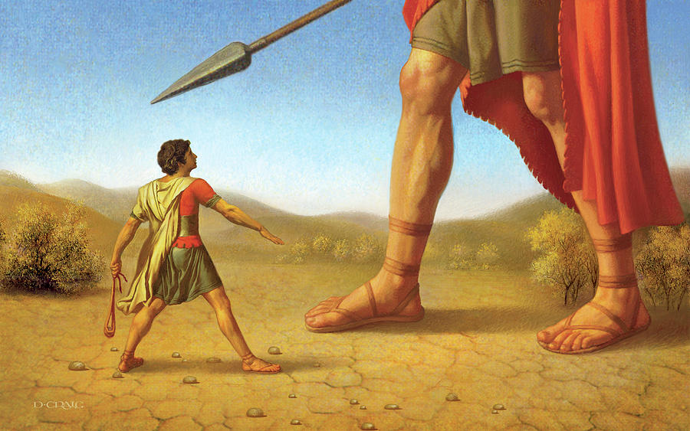

Aanvangslied: Psalm 18 : 7 (De Nieuwe Psalmberijming)

Lichtvoetig als een hert kan ik nu leven,
omdat de HEER mij adem heeft gegeven.
Hij geeft mij kracht en inzicht voor de strijd;
zijn schild van redding schenkt mij veiligheid.
God geeft mij ruimte om mij te verweren,
zodat ik in de strijd het tij kan keren.
Met hem kan ik de zwaarste veldslag aan,
kan ik de sterkste vijanden verslaan.

Bemoediging en Groet

v.: Onze hulp verwachten wij van de Heer
g.: die hemel en aarde gemaakt heeft
v.: die trouw blijft tot in eeuwigheid
g.: en die niet loslaat het werk van zijn handen.

v.: Genade voor jullie en vrede van God de Vader en
van Jezus Christus onze Heer
g.: Amen.

Zingen: Lied 1010 : 1, 2

Geef vrede, Heer, geef vrede,
de wereld wil slechts strijd.
Al wordt het recht beleden,
de sterkste wint het pleit.
Het onrecht heerst op aarde,
de leugen triomfeert,
ontluistert elke waarde,
o red ons, sterke Heer.

Geef vrede, Heer, geef vrede,
de aarde wacht zo lang,
er wordt zo veel geleden,
de mensen zijn zo bang,
de toekomst is zo duister
en ons geloof zo klein;
o Jezus Christus, luister
en laat ons niet alleen!

Gebed van verootmoediging

Zingen: Lied 1010 : 3, 4

Geef vrede, Heer, geef vrede,
gij die de vrede zijt,
die voor ons heeft geleden,
gestreden onze strijd,
opdat wij zouden leven
bevrijd van angst en pijn,
de mensen blijdschap geven
en vredestichters zijn.

Geef vrede, Heer, geef vrede,
bekeer ons felle hart.
Deel ons uw liefde mede,
die onze boosheid tart,
die onze mond leert spreken
en onze handen leidt.
Maak ons een levend teken:
uw vrede wint de strijd!
Bemoediging
Zingen: Evangelische liedbundel 442
Ik draag de wapenrusting van God,
ik leef naar zijn gebod en ik
strijd de goede strijd.
Ik draag de wapenrusting van God,
ik leef naar zijn gebod en ik
strijd de goede strijd.

Ik heb het schild van geloof,
de helm van het heil.
Mijn zwaard is Gods Woord,
ja ik strijd en overwin!
Ik heb het schild van geloof,
de helm van het heil.
Mijn zwaard is Gods Woord,
ja ik strijd en overwin!

Ik draag de wapenrusting van God,
ik leef naar zijn gebod en ik
strijd de goede strijd.
Ik draag de wapenrusting van God,
ik leef naar zijn gebod en ik
strijd de goede strijd.

Ik heb het schild van geloof,
de helm van het heil.
Mijn zwaard is Gods Woord,
ja ik strijd en overwin!
Ik heb het schild van geloof,
de helm van het heil.
Mijn zwaard is Gods Woord,
ja ik strijd en overwin!
Ja ik strijd en overwin!
Ja ik strijd en overwin!

Met de kinderen:

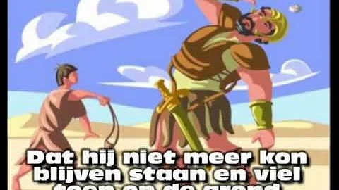
3:03
Wordt nu afgespeeld
Goliath.wmv
prondNL

Gebed bij de opening van het Woord

Zingen: Licht van Pasen

Licht van Pasen, zondagslicht,
levensgloed op ons gezicht –
ga ons voor en vuur ons aan
om verlicht op weg te gaan
1e Schriftlezing: 1 Samuel 17 : 32-50
David zei tegen Saul: ‘We hoeven om die Filistijn toch niet de moed te verliezen, heer. Ik zal met hem het gevecht aangaan.’ ‘Maar je kunt hem toch onmogelijk aan,’ wierp Saul tegen. ‘Jij bent nog maar een jongen en hij is al van jongs af aan gewend om te vechten.’ ‘Ik heb altijd de kudde van mijn vader gehoed,’ antwoordde David. ‘Wanneer er een leeuw of een beer kwam om een schaap of een geit uit de kudde te roven, ging ik erachteraan, overmeesterde hem en redde het dier uit zijn muil. En als hij me wilde aanvallen greep ik hem bij zijn keel en sloeg ik hem dood. Leeuwen en beren heb ik verslagen en die onbesneden Filistijn zal het net zo vergaan, omdat hij de gelederen van de levende God heeft beschimpt! De HEER, die me gered heeft uit de klauwen van leeuwen en beren, zal me ook redden uit de handen van deze Filistijn.’ ‘Ga dan,’ zei Saul tegen David, ‘en moge de HEER je bijstaan.’ Hij gaf hem zijn eigen uitrusting en hielp hem die aan te doen: een bronzen helm voor op zijn hoofd en een borstkuras. Ten slotte gordde David het zwaard om en probeerde een paar passen te lopen, omdat hij aan zo’n zware uitrusting niet gewend was. ‘Ik kan hier niet mee lopen,’ zei hij tegen Saul, ‘ik ben dat niet gewend.’ En hij deed de uitrusting weer af. Hij pakte zijn stok, zocht vijf gladde stenen uit de rivierbedding en stopte die in zijn herderstas. Toen liep hij op de Filistijn af, zijn slinger in de hand.
Met zware stappen kwam de Filistijn op David af, voorafgegaan door zijn schildknecht. Hij nam David, een knappe jongen met rossig haar, geringschattend op en zei: ‘Ben ik soms een hond, dat je met een stok op me afkomt?’ En hij vervloekte David in de naam van zijn goden. ‘Kom maar op,’ zei hij, ‘dan maak ik jou tot aas voor de roofvogels en de wilde dieren.’ ‘Jij daagt me uit met je zwaard en je speer en je kromzwaard,’ antwoordde David, ‘maar ik daag jou uit in de naam van de HEER van de hemelse machten, de God van de gelederen van Israël, die jij hebt beschimpt. Maar vandaag zal de HEER je aan mij uitleveren: ik zal je verslaan en je hoofd afhouwen, en ik zal de lijken van de Filistijnen aan de roofvogels en de wilde dieren ten prooi geven, zodat de hele wereld weet dat Israël een God heeft. Dan zal iedereen hier beseffen dat de HEER geen zwaard of speer nodig heeft om te overwinnen, want Hij is degene die de uitslag van de strijd bepaalt en Hij zal jullie aan ons uitleveren.’ Toen de Filistijn aanstalten maakte om David aan te vallen, was David hem te snel af. Hij rende hem tegemoet, stak zijn hand in zijn tas en haalde er een steen uit, slingerde die weg en trof de Filistijn zo hard tegen het voorhoofd dat de steen naar binnen drong en de Filistijn voorover stortte. Zo overwon David de Filistijn met een slinger en een steen; hij trof hem dodelijk zonder dat hij daar een zwaard bij nodig had.
Zingen: Lied 422 : 2

Laat ons weten,
nooit vergeten
hoe u tot ons spreekt:
sterker dan de machten
zijn de zwakke krachten,
vuur dat u ontsteekt.
2e Schriftlezing: Efeze 6 : 10-17
Ten slotte, zoek uw kracht in de Heer, in de kracht van zijn macht. Trek de wapenrusting van God aan om stand te kunnen houden tegen de listen van de duivel. Onze strijd is niet gericht tegen mensen maar tegen hemelse vorsten, de heersers en de machthebbers van de duisternis, tegen de kwade geesten in de hemelsferen. Neem daarom de wapens van God op om weerstand te kunnen bieden op de dag van het kwaad, en goed voorbereid stand te kunnen houden. Houd stand met de waarheid als gordel om uw heupen, de gerechtigheid als harnas om uw borst, de inzet voor het evangelie van de vrede als sandalen aan uw voeten, en draag daarbij het geloof als schild waarmee u alle brandende pijlen van hem die het kwaad zelf is kunt doven. Draag de verlossing als helm en Gods woord als zwaard, dat u van de Geest ontvangt.
Lector: Tot zover lezen wij de Schriften. Lof zij u Christus, in eeuwigheid.
Allen: Amen.

Zingen: Lied 422 : 3

Laat ons hopen,
biddend hopen,
dat de liefde wint.
Wil geloof ons geven
dat door zo te leven
hier Gods rijk begint.

Verkondiging: ‘Over dwergen en reuzen’

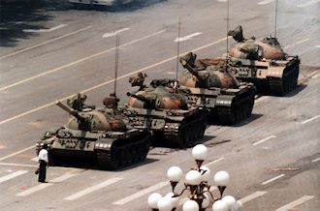

Meditatieve muziek

Zingen: Een vogel is er thuis 205

Hoe kan er in de wereld vrede zijn
wanneer gerechtigheid en recht niet tellen,
wanneer soldaten sneuvelen in pijn
en burgers schuilen in verborgen kelders.
Als de agressor aast op meer terrein
en kracht en afweer niet meer kunnen helpen.

Wie zo zijn hele leven achterlaat
en vluchten moet naar nergensland en verder –
zijn gaan berooid in tranen over straat.
Geef onderweg aan hen een goede herder,
een mens die helpt, een deur die open staat,
een hart vol liefde, in de nood een redder.

Heer Jezus, laat hen niet de dood ingaan,
het leven is bij u in goede handen.
U droeg het kruis en biedt ons vrede aan,
een warm onthaal van vrijheid, open armen.
U helpt ons in de strijd van het bestaan
en geeft als wapen: liefde voor de ander.

Gebeden: dankgebed, voorbeden, stilte, ‘Onze Vader’

Onze Vader in de hemel,
laat uw naam geheiligd worden,
laat uw koninkrijk komen
laat uw wil gedaan worden
op aarde zoals in de hemel.
Geef ons vandaag het brood
dat wij nodig hebben.
Vergeef ons onze schulden,
zoals ook wij vergeven
wie ons iets schuldig was.
En breng ons niet in beproeving,
maar red ons van het kwaad.
Want aan u behoort het koningschap,
de macht en de majesteit
tot in eeuwigheid.
Amen.

Aandacht voor de gaven

Slotlied: Lied 727 : 1, 3, 5, 6, 10

Voor alle heil’gen in de heerlijkheid
die u beleden in de aardse strijd,
zij uw naam lof, o Jezus, t’ allen tijd!
Halleluja, halleluja!

Maak al uw strijders in dit aards gevecht
moedig als hen wier pleit reeds werd geslecht
tot aan de tijd die gij hebt toegezegd.
Halleluja, halleluja!

Lang valt de tijd en zwaar is ons geding,
bang is de strijd en vol vertwijfeling,
dat ons de zege bijna nog ontging.
Halleluja, halleluja!

Ten einde raad ontzinkt ons haast de moed,
maar in de verte klinkt ons tegemoet
trompetgeschal dat gij weerklinken doet!
Halleluja, halleluja!

Van alle einders, van de verste kust
zullen zij vinden vrede, feest en rust,
u lovend Vader, Zoon, heilige Geest!
Halleluja, halleluja!
Heenzending en Zegen
3x amen

